TÊN BÀI DẠY: BÀI 2. PHÂN BỐ DÂN CƯ
VÀ CÁC LOẠI HÌNH QUẦN CƯ
Môn học/Hoạt động giáo dục: ĐỊA LÍ 9
Thời gian thực hiện: (1 tiết) Tiết 3 - Tuần 2

I. MỤC TIÊU
1. Kiến thức
- Đọc bản đồ dân số Việt Nam để rút ra được đặc điểm phân bố dân cư
- Sự khác biệt giữa quần cư thành thị và quần cư nông thôn.
2. Năng lực
- Sử dụng bản đồ, lược đồ phân bố dân cư và đô thị Việt Nam để nhận biết sự phân bố dân cư, đô thị.
- Khai thác kênh hình và kênh chữ trong SGK trang 132 đến trang 134
- Năng lực vận dụng tri thức địa lí giải quyết một số vấn đề thực tiễn: Hiểu được ý nghĩa trong việc chấp hành chủ trương của Đảng, chính sách của Nhà nước về phân bố dân cư.
3. Phẩm chất
- Có thái độ chung sống đoàn kết với các dân tộc khác trên đất nước
- Chấp hành chủ trương của Đảng, chính sách của Nhà nước về phân bố dân cư. Tự tìm kiếm thêm thông tin về các đô thị Việt Nam.
II. THIẾT BỊ DẠY HỌC VÀ HỌC LIỆU
1. Chuẩn bị của giáo viên:
- Kế hoạch bài dạy, sách giáo khoa, sách giáo viên, Atlat Địa lí Việt Nam.
- Bảng 2.1. Tỉ lệ dân thành thị và nông thôn nước ta, giai đoạn 1990 – 2021
- Hình 2. Bản đồ dân số Việt Nam, năm 2021
- Bảng 2.2. Một số đặc điểm của quần cư thành thị và quần cư nông thôn nước ta
- Một số tranh ảnh về các loại hình quần cư nước ta.
- Phiếu học tập, bảng phụ ghi câu hỏi thảo luận nhóm và bảng nhóm cho HS trả lời.
2. Chuẩn bị của học sinh:
- Sách giáo khoa, vở ghi
- Atlat Địa lí Việt Nam.
- Hoàn thành phiếu bài tập.
III. TIẾN TRÌNH DẠY HỌC
1. Hoạt động 1: Mở đầu
a) Mục tiêu: Tạo tình huống giữa cái đã biết và chưa biết nhằm tạo hứng thú học tập cho HS.
b) Nội dung: GV đặt các câu hỏi kích thích sự tư duy cho HS trả lời.
c) Sản phẩm: HS trả lời được các câu hỏi GV đặt ra.
d) Tổ chức thực hiện:
Bước 1: Chuyển giao nhiệm vụ học tập
- GV: Em hãy sắp xếp các hình vào nhóm hình ảnh về đồng bằng và nhóm hình ảnh về miền núi
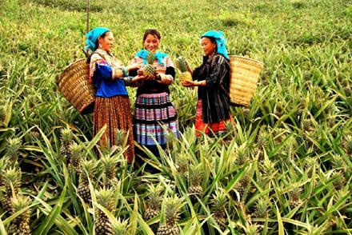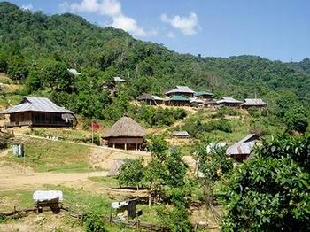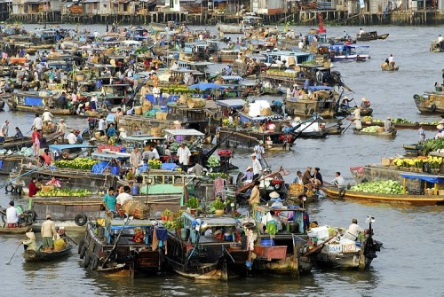
Hình 1 Hình 2 Hình 3
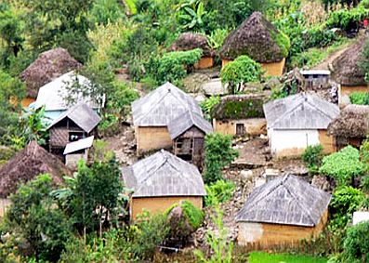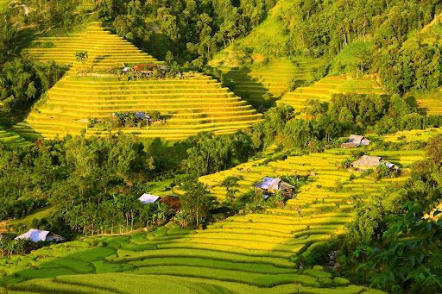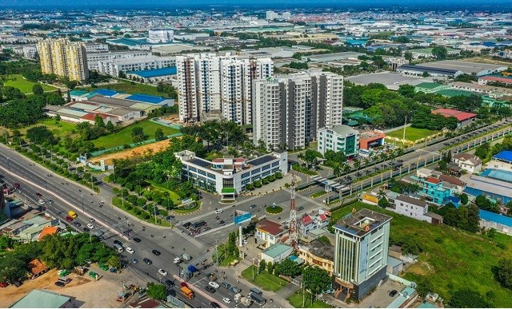
Hình 4 Hình 5 Hình 6
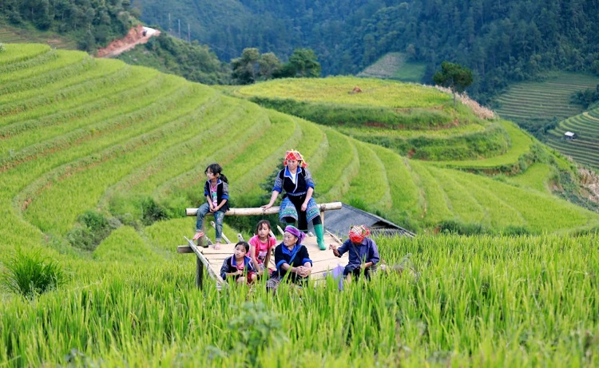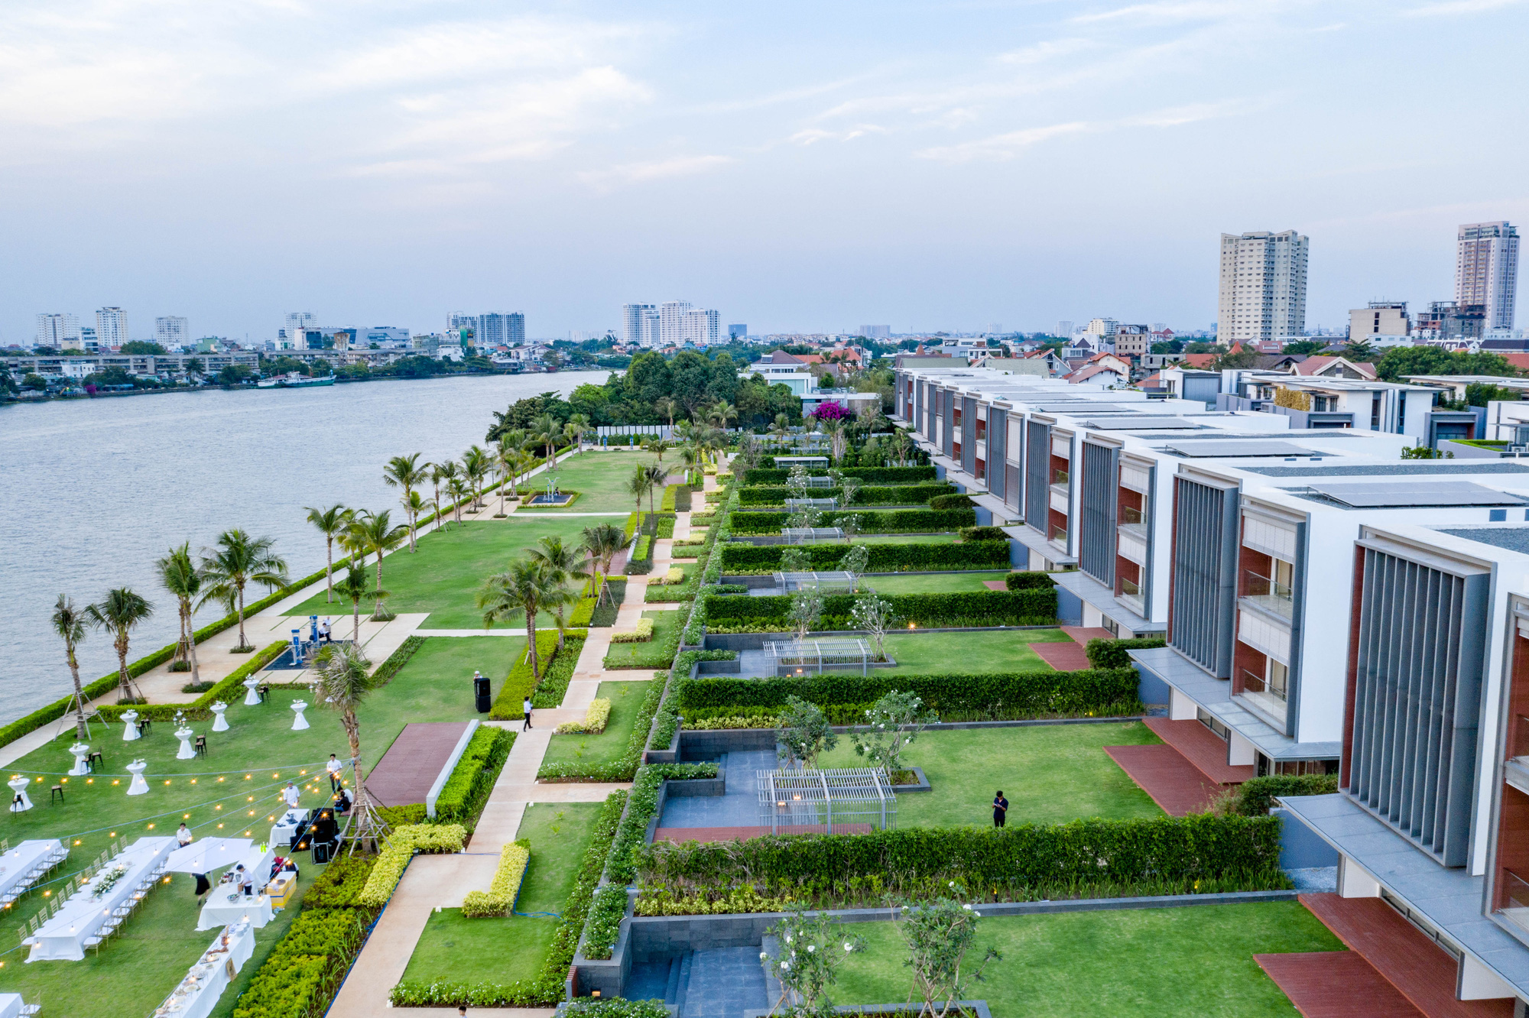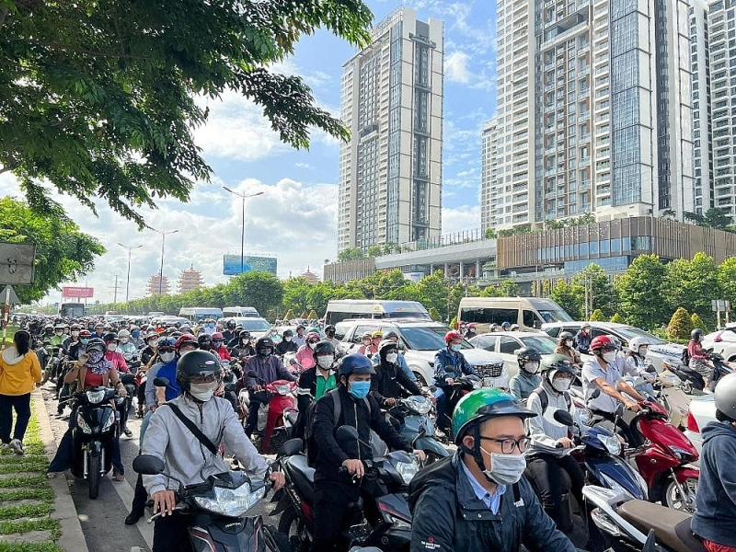
Hình 7 Hình 8 Hình 9
- HS: Lắng nghe và tiếp cận nhiệm vụ
Bước 2: Thực hiện nhiệm vụ học tập
- HS suy nghĩ để trả lời câu hỏi.
- GV quan sát, đánh giá thái độ và khả năng thực hiện nhiệm vụ học tập của HS.
Bước 3: Báo cáo kết quả và thảo luận
- Sau khi cá nhân HS có sản phẩm, GV lần lượt gọi HS trình bày sản phẩm của mình:

+ Nhóm hình ảnh về đồng bằng: Hình 3,6,8,9

+ Nhóm hình ảnh về miền núi: Hình 1,2,4,5,7
- HS khác lắng nghe, bổ sung, chỉnh sửa sản phẩm giúp bạn và sản phẩm của cá nhân.
Bước 4: GV dẫn dắt vào nội dung bài mới
Điều kiện tự nhiên và kinh tế - xã hội khác nhau tạo nên bức tranh phân bố dân cư khá đa dạng giữa đồng bằng và miền núi, thành thị và nông thôn. Hiện nay, dân cư nước ta đang phân bố như thế nào? Quần cư nông thôn và quần cư thành thị có sự khác biệt ra sao? Chúng ta cùng tìm hiểu qua nội dung bài học hôm nay.
2. Hoạt động 2: Hình thành kiến thức mới
2.1. Tìm hiểu về đặc điểm phân bố dân cư
a) Mục tiêu: Đọc bản đồ dân số Việt Nam để rút ra được đặc điểm phân bố dân cư.
b) Nội dung: Dựa vào bảng 2.1, hình 2 và kênh chữ SGK trang 132 suy nghĩ cá nhân để trả lời các câu hỏi của giáo viên.
c) Sản phẩm: Trả lời được các câu hỏi của GV.
d) Tổ chức thực hiện:
Bước 1: Chuyển giao nhiệm vụ học tập
- GV yêu cầu HS đọc nội dung sgk lần lượt trả lời các câu hỏi sau:
+ Trình bày những đặc điểm phân bố dân cư nước ta.
+ Tìm ra điểm khác biệt về phân bố dân cư giữa thành thị và nông thôn, giữa miền núi và đồng bằng ở nước ta.
+ Nhận xét về tỉ lệ dân thành thị và nông thôn nước ta, giai đoạn 1990 – 2021.
- HS: Tiếp cận nhiệm vụ và lắng nghe
Bước 2: Thực hiện nhiệm vụ học tập
- HS quan sát hình và đọc sgk, suy nghĩ để trả lời câu hỏi.
- GV quan sát, trợ giúp HS khi có yêu cầu. Đánh giá thái độ và khả năng thực hiện nhiệm vụ học tập của HS.
Bước 3: Báo cáo kết quả và thảo luận
- Sau khi cá nhân HS có sản phẩm, GV lần lượt gọi HS trình bày sản phẩm của mình:
- HS khác lắng nghe, bổ sung, chỉnh sửa sản phẩm giúp bạn và sản phẩm của cá nhân.
Bước 4: Đánh giá kết quả thực hiện nhiệm vụ học tập
- GV đánh giá tinh thần thái độ học tập của HS, đánh giá kết quả hoạt động của HS và chốt lại nội dung chuẩn kiến thức cần đạt.
1. Đặc điểm phân bố các dân tộc Việt Nam
- Sự phân bố dân cư nước ta có sự khác biệt giữa đồng bằng và trung du, miền núi, giữa thành thị và nông thôn.
- Mật độ dân số bình quân của nước ta là 297 người/km² (năm 2021)
- Phân bố dân cư đang thay đổi theo hướng ngày càng hợp lí hơn.

2.2. Tìm hiểu về quần cư đô thị và quần cư nông thôn
a) Mục tiêu: Trình bày được sự khác biệt giữa quần cư thành thị và quần cư nông thôn.
b) Nội dung: Dựa vào bảng 2.2 và kênh chữ SGK trang 134 suy nghĩ cá nhân để trả lời các câu hỏi của giáo viên.
c) Sản phẩm: Trả lời được các câu hỏi của GV.
d) Tổ chức thực hiện:
Bước 1: Chuyển giao nhiệm vụ học tập
- GV chia lớp thành 6 nhóm, yêu cầu HS đọc nội dung sgk, thảo luận nhóm với nội dung sau:
+ Hãy trình bày sự khác biệt giữa quần cư thành thị và quần cư nông thôn ở nước ta theo bảng sau:
Đặc điểm | Quần cư đô thị | Quần cư nông thôn
Mật độ
dân số
Chức năng, hoạt động kinh tế
Cấu trúc
- HS: Tiếp cận nhiệm vụ và lắng nghe
Bước 2: Thực hiện nhiệm vụ học tập
- HS suy nghĩ để trả lời câu hỏi.
- GV quan sát, trợ giúp HS khi có yêu cầu. Đánh giá thái độ và khả năng thực hiện nhiệm vụ học tập của HS.
Bước 3: Báo cáo kết quả và thảo luận
- Sau khi HS có sản phẩm, GV cho các HS trình bày sản phẩm của mình trước lớp:
- HS khác lắng nghe, bổ sung, chỉnh sửa sản phẩm giúp bạn và sản phẩm của cá nhân.
Bước 4: Đánh giá kết quả thực hiện nhiệm vụ học tập
- GV đánh giá tinh thần thái độ học tập của HS, đánh giá kết quả hoạt động của HS và chốt lại nội dung chuẩn kiến thức cần đạt.
- GV mở rộng
2. Quần cư đô thị và quần cư nông thôn
Đặc điểm | Quần cư đô thị | Quần cư nông thôn
Mật độ  dân số | Có mật độ cao, dân cư tập trung đông. | Mật độ dân số thấp, dân cư phân tán hơn quần cư thành thị.
Chức năng, hoạt động kinh tế | Hoạt động kinh tế, xã hội. Trong đó, công nghiệp và dịch vụ là chủ đạo. | Hoạt động kinh tế, xã hội. Phát triển nông nghiệp, lâm nghiệp, thuỷ sản, công nghiệp và dịch vụ. Trong đó, nông nghiệp vẫn là chủ đạo.
Cấu trúc | Các điểm quần cư thông thường là các khu đô thị, chung cư,... ở đơn vị hành chính thị trấn, phường, thị xã, quận, thành phố. | Các điểm quần cư tập trung thành các thôn, ấp, bản, làng,... ở đơn vị hành chính cấp xã, huyện.

3. Hoạt động 3: Luyện tập.
a) Mục tiêu: Nhằm củng cố, hệ thống hóa, hoàn thiện kiến thức mới mà HS đã được lĩnh hội ở hoạt động hình thành kiến thức.
b) Nội dung: GV giao nhiệm vụ cho HS và chủ yếu cho làm việc cá nhân để hoàn thành bài tập. Trong quá trình làm việc HS có thể trao đổi với bạn.
c) Sản phẩm: Câu trả lời của học sinh
d) Tổ chức thực hiện:
Bước 1: Chuyển giao nhiệm vụ học tập
- GV yêu cầu HS dựa vào kiến thức đã học, hãy trả lời các câu hỏi sau: Dựa vào hình 2, hãy xác định trên bản đồ các địa phương có mật độ dân số trên 1000 người/km². Giải thích nguyên nhân.
- HS tiếp nhận nhiệm vụ
Bước 2: Thực hiện nhiệm vụ học tập
- HS dựa vào kiến thức đã học, suy nghĩ, trao đổi với bạn để trả lời câu hỏi.
- GV quan sát, trợ giúp HS khi có yêu cầu. Đánh giá thái độ và khả năng thực hiện nhiệm vụ học tập của HS.
Bước 3: Báo cáo kết quả và thảo luận
- Sau khi cá nhân HS có sản phẩm, GV lần lượt gọi HS trình bày sản phẩm của mình
- HS còn lại lắng nghe, bổ sung, chỉnh sửa sản phẩm giúp bạn và sản phẩm của cá nhân.
Bước 4: Đánh giá kết quả thực hiện nhiệm vụ học tập
GV đánh giá tinh thần thái độ học tập của HS, đánh giá kết quả hoạt động của HS.
4. Hoạt động 4. Vận dụng
a) Mục tiêu: Vận dụng kiến thức mới mà HS đã được lĩnh hội để giải quyết những vấn đề mới trong học tập.
b) Nội dung: GV giao nhiệm vụ cho HS và chủ yếu cho làm việc cá nhân để hoàn thành bài tập. Trong quá trình làm việc HS có thể trao đổi với bạn.
c) Sản phẩm: Thuyết trình sản phẩm, câu trả lời, bài làm của học sinh
d) Tổ chức thực hiện:
Bước 1: Chuyển giao nhiệm vụ học tập
- GV đặt câu hỏi cho HS: Địa phương em sinh sống là thành thị hay nông thôn? Hãy tìm hiểu và viết báo cáo ngắn về các đặc điểm của loại hình quần cư đó.
- HS tiếp nhận nhiệm vụ
Bước 2: Thực hiện nhiệm vụ học tập
- HS suy nghĩ, trao đổi với bạn để trả lời câu hỏi.
- GV quan sát, trợ giúp HS khi có yêu cầu. Đánh giá thái độ và khả năng thực hiện nhiệm vụ học tập của HS.
Bước 3: Báo cáo kết quả và thảo luận
- Sau khi cá nhân HS có sản phẩm, GV lần lượt gọi HS trình bày sản phẩm của mình
- HS khác lắng nghe, bổ sung, chỉnh sửa sản phẩm giúp bạn và sản phẩm của cá nhân.
Bước 4: Đánh giá kết quả thực hiện nhiệm vụ học tập
GV đánh giá tinh thần thái độ học tập của HS, đánh giá kết quả hoạt động của HS.

